高二生物试题
一、选择题（共30小题，每小题1分，共30分）
1．哺乳动物肌肉细胞之间进行物质交换的环境是 （ ）
A．血液 B．体液 C．组织液 D．细胞内液
2．关于稳态的实现，下列叙述有误的是
A．血液中的缓冲物质可以调节PH
B．肾脏不时地排出内环境中多余的水、尿素、无机盐等
C．将食物残渣形成粪便排出体外
D．肝脏储存的肝糖原在血糖浓度下降时分解并不断释放入血液
3. 下列各项中，可以看作物质进入内环境的是（ ）
A.喝牛奶，进入胃中 B.精子进入输卵管与卵细胞结合
C.口服抗菌药物 D.肌肉注射青霉素
4. 吃糖1小时后，在胰静脉的血液中，下列物质中会明显增多的是 （ ）
A．胰蛋白酶 B．胰淀粉酶 C．胰岛素 D．胰高血糖素
5. 糖尿病患者容易出现（ ）
A．细胞内液增多 B．组织液增多 C．体液增多 D．尿量增多
6．下列有关人体水分调节的叙述中正确的是 （ ）
A．大量饮水，则抗利尿激素分泌增加 B．渴觉中枢兴奋，则抗利尿激素分泌减少
C．抗利尿激素分泌减少，则尿量增加 D．细胞外液中电解质浓度降低，则尿量减少
7. 右图为水平衡调节机理，请据图判断A、B、C依次是
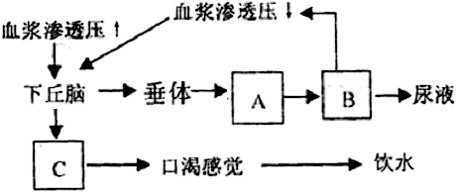
A．抗利尿激素、渴觉中枢、肾小管
B．渴觉中枢、抗利尿激素、肾小管
C．抗利尿激素、肾小管、渴觉中枢
D．渴觉中枢、抗利尿激素、肾小管
8．当人处于炎热环境时，会引起（ ）
A．冷觉感受器兴奋 B．温觉感受器抑制
C．甲状腺激素分泌量增加 D．下丘脑体温调节中枢兴奋
9． 在一段倒伏的树干上，生活着蘑菇、苔藓、蚂蚁等，这些生物可组成一个
A．种群 B．群落 C．生态系统 D．生物圈
10．生物兴趣小组的同学对某品种番茄的花进行人工去雄后，用不同浓度的生长素类似物2，4—D涂抹子房，得到的无籽番茄果实平均重量见下表。
2，4—D浓度( mg／L) | 0 | 5 | 10 | 15 | 20 | 25 | 30 | 35
无籽番茄平均重量(g／个) | 0 | 13.5 | 26.2 | 46.5 | 53.6 | 53.7 | 43.0 | 30.2
据表得出的正确结论是 （ ）
A．2，4—D浓度超过25 mg／L，对果实的发育起抑制作用
B．2，4—D与生长素的作用效果相同 C．2，4—D可以促进扦插枝条生根
D．2，4—D诱导无籽番茄的最适浓度范围为20—25 mg／L
11．下列关于物质循环和能量流动的关系叙述不正确的是
A．物质为能量的载体，使能量在生物群落与无机环境之间循环往复
B．能量作为动力，使物质在生物群落与无机环境之间循环往复
C．物质循环和能量流动同时进行
D．二者相互依存，不可分割
12.下列有关右图的叙述中，正确的是( )
A．图中有二条捕食链 B．狐与鸟之间既捕食又竞争
C．细菌占有第二、三、四、五营养级 D．体内含重金属最多的生物是草

13．决定种群大小和种群密度的因素是
①年龄组成 ② 性别比例 ③ 出生率和死亡率 ④迁入和迁出的个体数量
A．②③ B．③④ C．①②③④ D．①③④
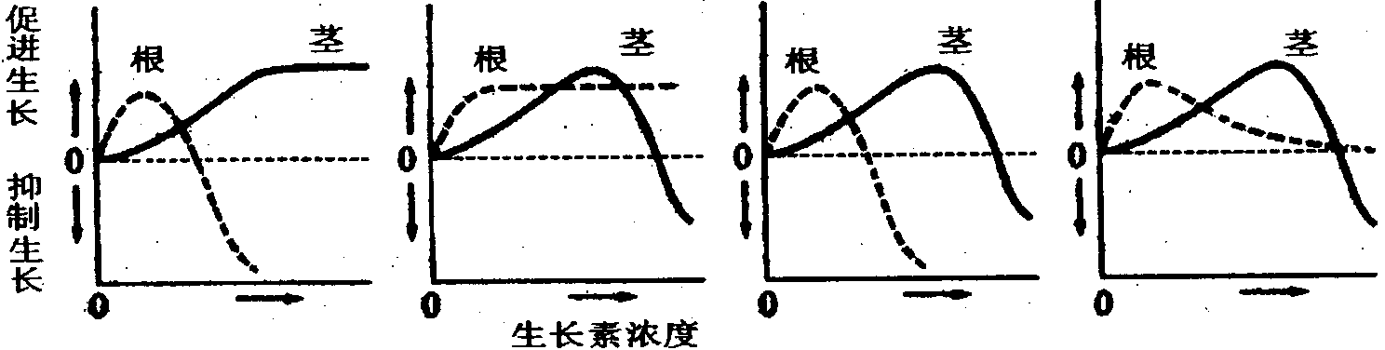
14．下图表示根和茎对生长素浓度的不同反应，其中正确的是 （ ）
A
B
C
D
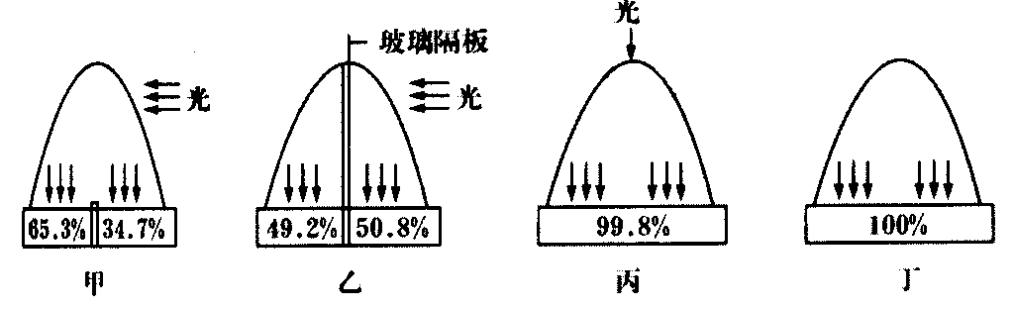
15．在人工控制的不同光照条件下测定燕麦胚芽鞘中(尖端以下)生长素含量的相对浓度(如右图所示)，测定结果可以说明
A．光照抑制生长素的合成
B．光照促使生长素向下运输
C．单侧光照引起生长素向背光侧运输
D．光照可破坏已合成的生长素
16．下列关于“探索生长素类似物促进插条生根的最适浓度”的探究过程的注意事项的说法不正确的是
A．在正式实验前先做一个预实验，目的是为正式实验摸索条件
B．找准枝条的上下端，防止颠倒
C．所用每个枝条都应留3～4个芽 D．此探究活动中不存在对照实验
17． 在放有0.5ml培养液的培养瓶中放入5只大草履虫，然后每隔一天统计一次大草履虫的数量。经过反复实验，得出如右图所示的结果：对这一结果的分析，错误的是
A．大草履虫的生长呈现出“S”型增长 B．大草履虫放入瓶内第一天起进入快速增长期
C．在第四天至第六天中，种群的出生率等于死亡率
D．该瓶内大草履虫种群的K值为400
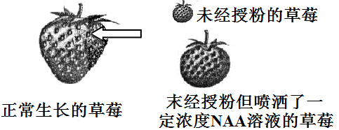
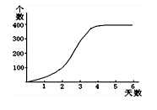

18． 某学生开展了“NAA溶液对草莓发育影响”的研究，下图是实验结果示意图，图中箭头所示是草莓的瘦果，瘦果内包含着种子。根据有关信息可知，NAA溶液
A.导致了多倍体草莓的产生 B.在本实验中帮助草莓完成了授粉
C.抑制了草莓的生长 D.作用类似于草莓种子发育时产生的生长素
19．全年对太阳能量的利用率，森林生态系统远大于农田生态系统，主要原因是前者
A．以木本植物为主 B．土壤肥沃
C．不施农药 D．植物群落有分层结构
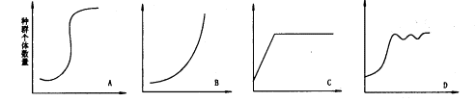
20．在下列图中，表示种群在无环境阻力状况下增长的是 （ ）
21．右图中曲线Ⅱ表示的是牛被引入某孤岛后的种群数量变化。如果当初被引入的是羊，则羊的种群数量变化曲线为（ ）
A．I B．Ⅲ C．IV D．V
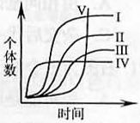
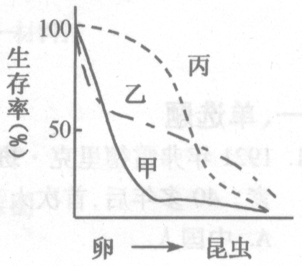

22．右图为三种蜂的生存曲线。叶蜂产卵于叶上；泥蜂贮存其他昆虫的幼虫为子代的食物；蜜蜂的幼虫由工蜂直接喂养。这三种蜂的生存曲线依次是 （ ）
A．甲、乙、丙 B．乙、丙、甲 C．乙、甲、丙 D．甲、丙、乙
23．右图食物网中的猫头鹰体重每增加20g，至少需要消耗植物（ ）
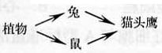
A．200g B．250g
C．500g D．1000g C

24．下列关于种群、群落和生态系统的描述，不正确的是 （ ）
A．生物群落的结构是随着时间的推移而不断变化的
B．研究海洋鱼类种群数量变化规律有利于确定合理的捕捞量
C．农田生态系统对太阳能的利用率高于森林生态系统
D．北极苔原生态系统的抵抗力稳定性较低
25．下列有关生态系统结构的叙述，正确的是 （ ）
A．每种生物在生态系统中只能处在一个营养级上
B．动物都属于消费者，其中食草动物处于第二营养级
C．自养生物都是生产者，是生态系统的主要成分
D．细菌都属于分解者，其异化作用类型有需氧型和厌氧型两类
26．被钓上钩的鲤鱼往往会释放一种化学物质留在钓钩上，从而使钓鱼人长时间钓不到鲤鱼。这种现象在生物学上属于（ ）
A．种内斗争 B．种内互助 C．竞争 D．互利共生
27．生产者是生态系统的重要组成部分，下列关于生产者的叙述，不正确的是（ ）
A．都位于能量金字塔同一营养级 B．一定能固定CO₂
C．都是生态系统能量转换的载体 D．一定是植物
28．从生态系统的组成成分看，硝化细菌和蚯蚓分别属于 （ ）
A．生产者、消费者 B．生产者、分解者 C．分解者、消费者 D．消费者、分解者
29．下表是一个相对封闭的生态系统中五个种群(存在着营养关系)的能量调查：
种 群 | 甲 | 乙 | 丙 | 丁 | 戊
能量(10⁷kJ·m^{—2}) | 2.50 | 13.30 | 9.80 | 0.28 | 220.00
图①～④是根据该表数据作出的一些分析，其中不能与表中数据相符合的是
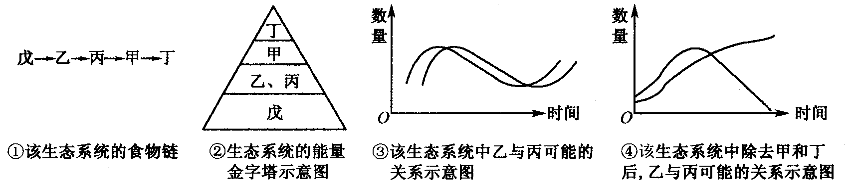
A．①③ B．②③ C②④ D．①④
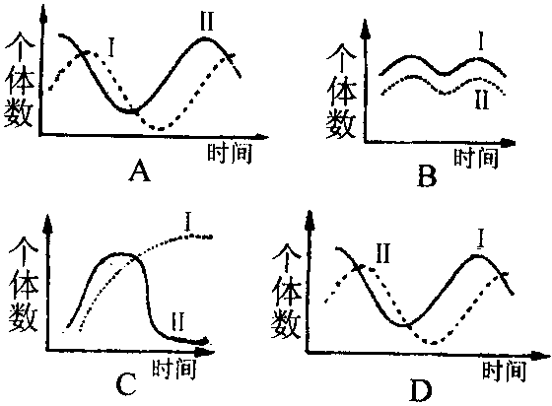
30. 下图中表示物种Ⅰ和物种Ⅱ是捕食者与被捕食者关系的是
白泽湖中学2013-2014学年下学期第三次月考
高二生物答题卷
一、选择题（共30小题，每小题1分，共30分）
题号 | 1 | 2 | 3 | 4 | 5 | 6 | 7 | 8 | 9 | 10
答案
题号 | 11 | 12 | 13 | 14 | 15 | 16 | 17 | 18 | 19 | 20
答案
题号 | 21 | 22 | 23 | 24 | 25 | 26 | 27 | 28 | 29 | 30
答案
二、非选择题（共6题，每空2分，共70分）
31. （11分）下图为A、B、C三个神经元构成的反射弧,椐图回答问题:
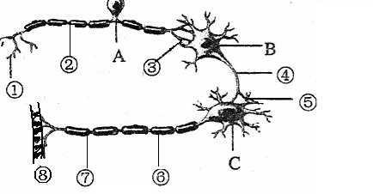

（1）图中①所示的结构属于反射弧的 。
（2）A、B、C细胞间信息的传递方向为 → → （2分）
（3）刺激部位④，该部位的膜外电位变化情况是 （2分）
（4）给你提供必要的实验用具，如电刺激设备、电位测量仪等。请你设计实验方案探究：兴奋在神经纤维上的传导是否为双向的？并预测可能的结果及结论。
（利用图中标注的数字⑥、⑦、⑧说明刺激、测量和观察的部位）设计方案: 。（2分）
预测可能的结果和结论：
①若 ，（2分）说明冲动在神经纤维上的传导是双向的，
②若 ，（2分）说明冲动在神经纤维上的传导不是双向的。
32．（12分）人体特异性免疫反应有两种类型，请结合下图回答有关问题：
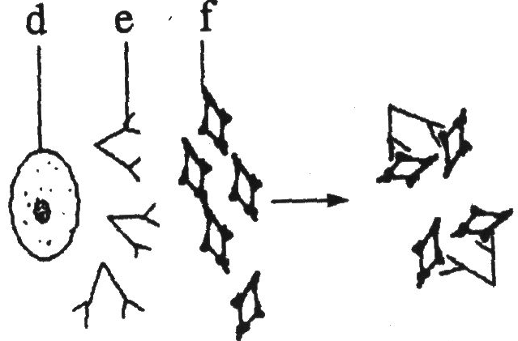
I.下图为特异性免疫反应中的一种生理反应，e为抗体。
（1）图示的是特异性免疫中的哪种类型？ 。（2分）
（2） 当抗原再次侵入机体时，e的量会急剧 ，（2分）
原因是 。（2分）
Ⅱ.某患者一只眼球受伤导致晶状体破裂，若不立即摘除，则另一只健康眼睛也将失明，这在免疫学.上称为 ，其主要致病过程如下图所示。请将图中缺少的内容补充完整。① ② ③ ④

成为
促
进
分化
致敏
活化
分泌
受伤眼球流出的晶状体蛋白
①
T细胞
B细胞
淋巴因子
③
④
产生抗体攻击
另一只眼球
②

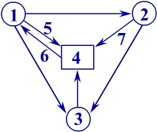
33．（10分）右图为碳元素在生态系统中循环的模式图，图中“圆圈”表示生态系统的生物成分，“箭头”表示过程。请据图回答：
（1）③为＿＿＿＿＿＿， 为＿＿＿＿＿＿＿＿
4

（2）6为＿＿＿＿＿＿＿，7为＿＿＿＿＿ ＿＿ 。

（3）陆地生态系统的食物链中占有碳元素最多的营养级

是＿＿＿＿＿＿＿。
34.验证：子房发育成果实的过程中，需要发育的种子提供的生长素。
现有一些同一品种的某两性花植物即将开花，下面的实验方案就是利用这种材料证明：子房发育成果实的过程中，需要发育的种子提供的生长素。请将以下实验方案补充完整。
材料和药品：纸袋、标牌、镊子、毛笔、烧杯、剪刀、适宜浓度的生长素溶液等。
实验步骤：
①选材与分组：选择一批生长发育状况基本相同的未受粉的该植物的花分成三组，挂牌为A、B、C；
②实验处理：A组：不做任何处理；
B组：轻轻打开花冠， （去掉/保留）雄蕊 ，套袋；
C组：去掉雄蕊一段时间后，雌蕊上需 ，两次操作后均套袋
③预测结果：三组植株生长一段时间后，实验的结果可能是：
A组：结出有种子的果实；B组： ；C组： 。
35．（10分）下表是对某水生生态系统营养级和能量流动情况的调查结果。表中A、B、C、D、E分别表示不同的营养级，F为分解者；Pg表示生物同化作用固定能量的总量；Pn表示生物贮存的能量；R表示生物呼吸消耗的能量；能量单位为102KJ/（m2·a）。请分析回答：
 | Pg | Pn | R
A | 15．9 | 2．8 | 13．1
B | 870．7 | 369．4 | 501．3
C | 1.9 | 0.8 | 1.1
D | 89.2 | 33.9 | 55.3
E | 94.7 | 33.0 | 61.7
F | 211．5 | 20．1 | 191．4

（1）流入该生态系统的总能量为 ；该生态系统中食物链（或食物网）的构成为 。
（2）据表中数据推出Pg、Pn和R之间的关系是：Pn= 。
（3）次级消费者通过异化作用消耗的能量占其同化作用所得到能量的百分比是 。
（4）在该生态系统中，非生物界的碳以 的形式可以通过生产者的 （生理活动)进入生物界。
（5）如果D作为该湖泊中的经济鱼类，生产上既要获得最大捕捞量，又不破坏其种群稳定，通常将捕捞量控制在D的环境负荷量一半的水平上，原因是 。

白泽湖中学2013-2014学年下学期第三次月考
高二生物答题卷
一、选择题（共30小题，每小题1.5分，共45分）
题号 | 1 | 2 | 3 | 4 | 5 | 6 | 7 | 8 | 9 | 10
答案 | D | C | D | B | B | D | C | C | B | C
题号 | 11 | 12 | 13 | 14 | 15 | 16 | 17 | 18 | 19 | 20
答案 | A | A | B | A | C | D | B | D | C | B
题号 | 21 | 22 | 23 | 24 | 25 | 26 | 27 | 28 | 29 | 30
答案 | C | D | B | B | D | C | D | C | A | A
二、非选择题（共5题，共55分）
31．（11分）
（1）感受器 （2）A→B→C（2分） （3）正电位→负电位（2分）
（4）方案：电刺激⑦处，观察⑧的变化，同时测量⑥处电位有无变化（2分）
结果和结论：
- ⑧有反应，⑥处有电位变化（2分）② ⑧有反应，⑥处无电位变化（2分）
32.（12分）
I.（1）体液免疫 （2分）
（2 ）上升（2分） 记忆细胞迅速增殖分化，形成浆细胞，产生大量的抗体 （2分）
Ⅱ.自身免疫病（2分）
①自身抗原 ②效应T(淋巴) ③记忆(B淋巴)细胞 ④浆细胞
33. （10分）
（1）为分解者，（2分） 4为大气中二氧化碳库（2分）
（2）6：光合作用（2分） 7：呼吸作用（2分） （4）生产者（2分）
34. （8分）
（2）B组：去掉（2分） C组：需要涂抹适宜浓度的生长素溶液（2分）
（3）B组：子房脱落，不能结出果实 （2分）C组：结出无子果实。（2分）
35．（14分）
（1）B所固定的太阳能 （或870.7×10²KJ/（m²·a）(2分)
E
C
B
D
A（2）Pg — R

(2分)

（2）Pg — R (2分)（3）82.4% (2分)
（4）CO₂ (2分) 光合作用(2分) （5）此时种群增长速度最快 (2分)

